BILLESBORGSKOLENS
SFO

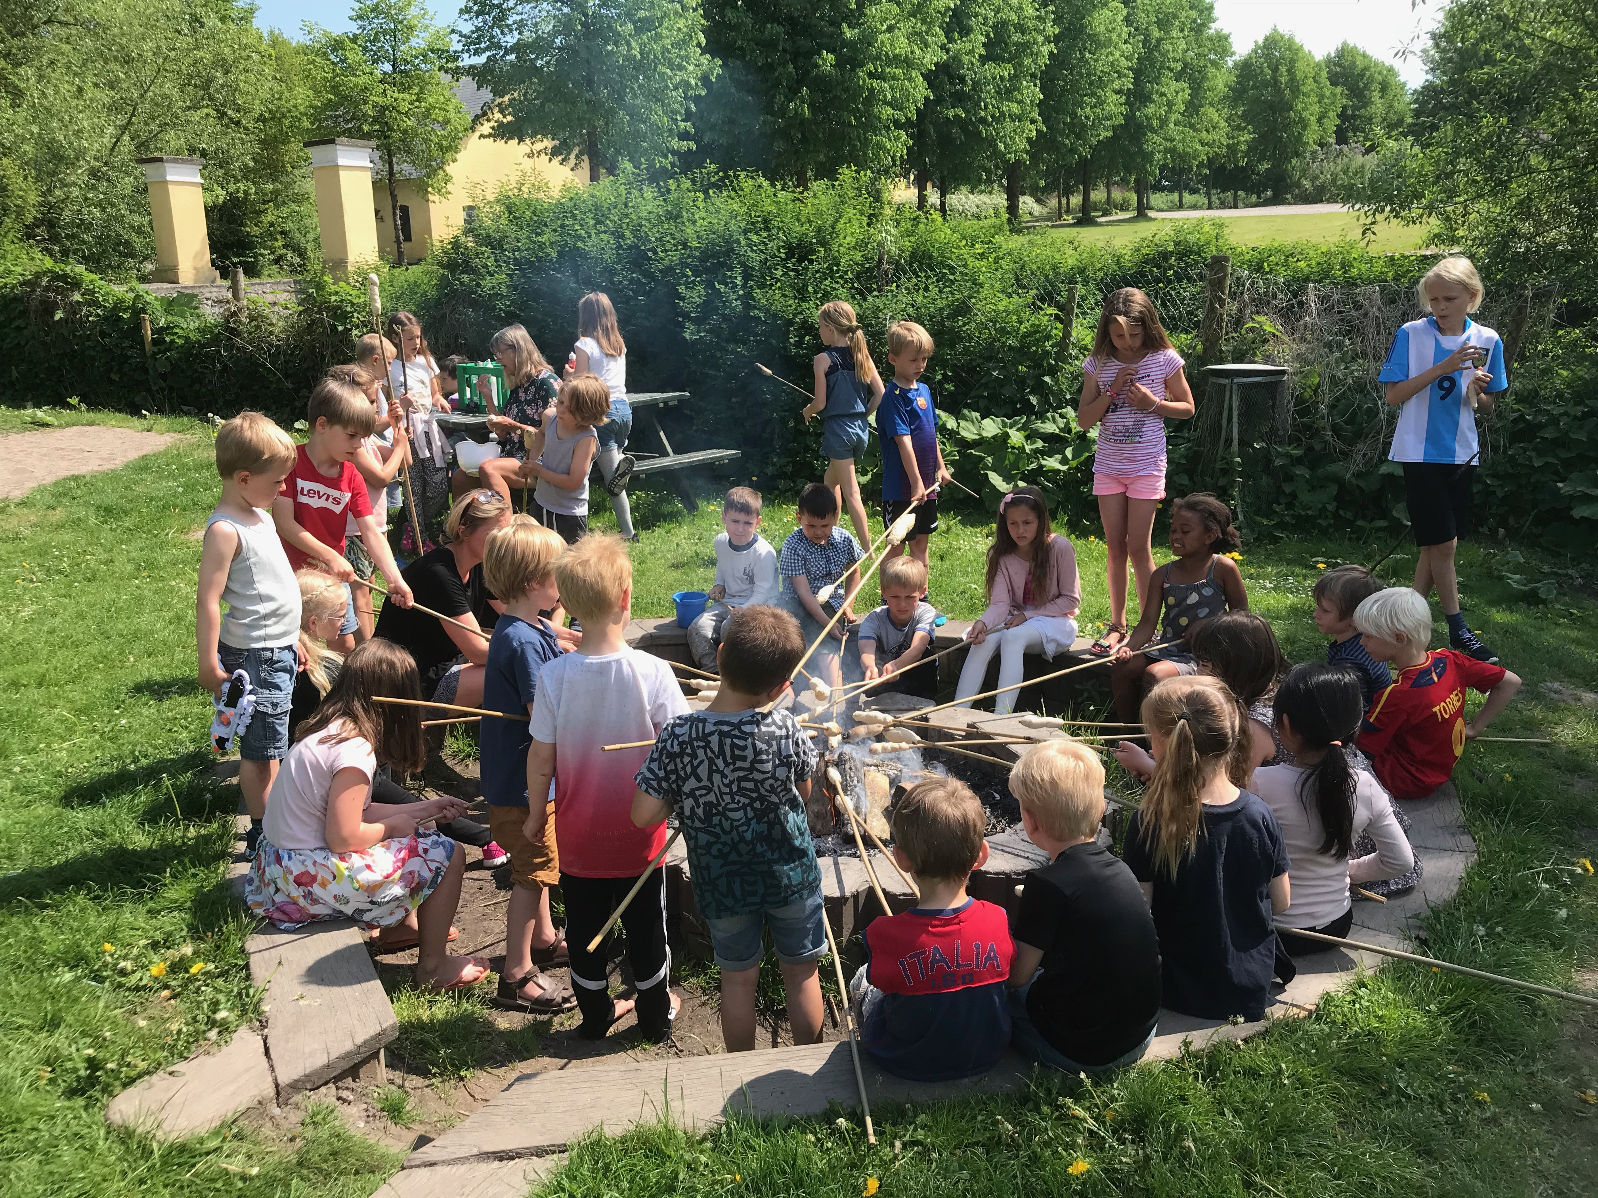
2019/2020

BILLESBORGSKOLENS SFO

ÅBNINGSTIDER:
Morgen: 07.30‐08.20 (Morgenvagt i SFO)
Eftermiddag: 12.25‐16.00, fredag dog til 15.00
Udvidet tid: 16.00–16.30 mandag-torsdag, 15.00-15.30 fredag

HVEM KAN BRUGE FRITIDSORDNINGEN?
På Billesborgsskolens SFO er der plads til alle børn der går i 0.–3. klasse. Der tilbydes også SFO for de lidt større børn: Fritidsklubben (4.-7. klasse). De fleste forældre vælger at lade deres barn starte i SFO’en samtidig med, at de begynder i skole.

ET GODT, TRYGT OG SUNDT STED AT VÆRE
Grundlæggende er det overordnede mål på Billesborgsskolens SFO: Trivsel. Vi bestræber os på at skabe nogle trygge rammer for børnene, hvor de har det godt og lærer at omgås hinanden med en gensidig respekt. I SFO’en er der god anledning til at blive godt kendt med klassekammeraterne, men der er også rig mulighed for leg på tværs af klasserne. Vi serverer hver dag frugt/brød/ grønt hvor der lægges vægt på sundhed.

HOVEDBYGNINGEN 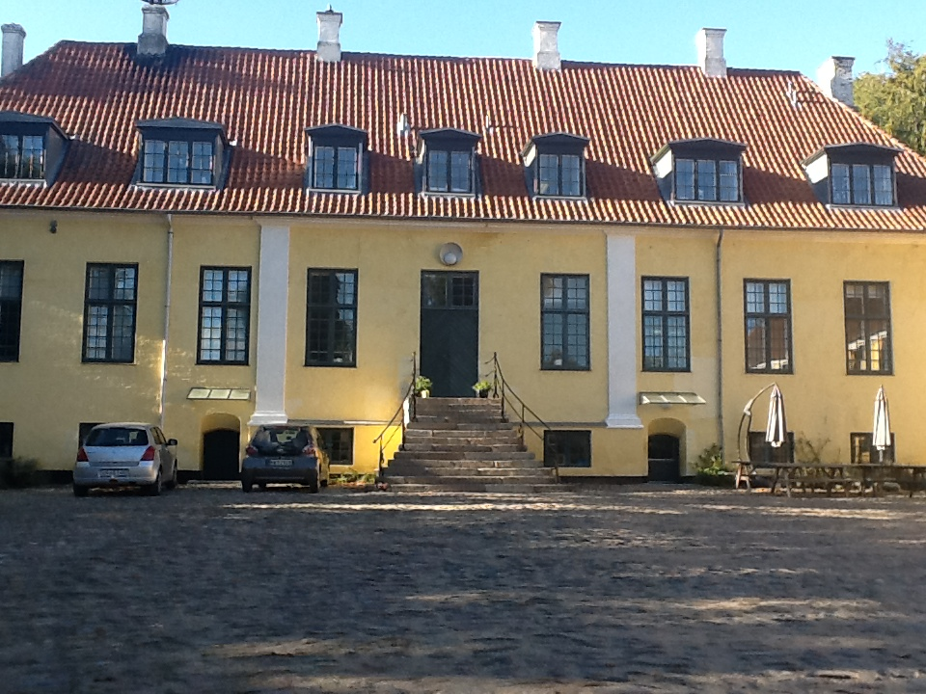
På Billesborgsskolens SFO benytter 0.-3. klasse sig af de respektive klasselokaler i hovedbygningen. Endvidere har vi vores eget SFO rum med hems. Vi bruger også vores billedkunstlokale og musikrum. Børnene spiller ofte, især stikbold i vores sal.
I sommerperioden er vi ude fra kl.13.00-15.00, når vejret tillader det.

FRITIDSKLUBBEN er fra 4-7.kl. Den har hjemme i en bygning, som ligger på den anden side af åen. Her benytter vi os af køkkenet, og af det klasselokale, som ligger nærmest køkkenet i bygningen. Her er også et loftsrum med muligheder for diverse forskellige aktiviteter/hygge.

REGISTRERING AF BØRN
Børnene fra 0.-3. klasse bliver registreret elektronisk, det sørger en voksen for. Børnene krydser sig selv ud på en elektronisk infotavle. Forældrene kan vælge at administrere al kommunikation vedrørende deres børns sygdom og aftaler, med os via deres computere hjemme. De kan også erhverve sig en app på mobilen, som gør, at de kan se, hvor børnene har krydset sig på henne (naturklub fx.) og altså på denne måde nogenlunde orientere sig vedrørende, hvor de kan hente børnene i SFO’en.

PERSONALE
Fordelt over en uge er vi i år 8 faste voksne faste medarbejdere i SFO`en.

FYSISKE RAMMER
Vi er glade for vores fysiske rammer, som specielt om sommeren oser af ren idyl med skov, park, bålhytte, legeplads og boldbane. I hele sommerperioden fra maj til og med september tænker vi mest i ude-liv med bl.a. bålhytteaktiviteter, leg og bevægelse i parken/ boldbane mm. Naturklubben satser vi på at gennemføre hele året rundt. Her laves bål, snobrød og pølser mm.

AKTIVITETER
De faste aktiviteter i år er: Naturklub med bål 2 gange ugentlig, leg og bevægelse 3 gange i løbet af en uge. Der vil også være et kreativt værksted (billedkunst) 4 gange om ugen, som børnene frit kan vælge at deltage i.
Vi tror på, at det at være med i en fælles aktivitet giver børnene en oplevelse af at være en del af et fællesskab, samtidig med at kreative evner, tanker og potentialer udvikles og stimuleres.
Fredag er en spille/hygge dag, hvor børnene gerne må medbringe deres egne spillekonsoller, legetøj osv. dog på eget ansvar. I sommerperioden skal børnene være ude fra kl.13.00-15.00 mandag-torsdag og fra kl.13.00-14.00 om fredagen. Vi viser i tilfælde af dårligt vejr indimellem film om.

DAGENS FORLØB:
Kl. 12.25‐15.00. Når børnene har fået fri fra skolen bliver de krydset ind af
en voksen i SFO’en. Herefter er der værksted/aktiviteter/ leg fra kl.13.10-15.00.

En dag om ugen afholdes en fælles samling for børnene.

Bus 255 kører til henholdsvis Køge og Hårlev. Den kører en gang i timen, og vi følger børnene op til vejen, og står sammen med dem.

Vi vil gerne have, at alle børn skal sige farvel til en voksen, inden de går hjem.
Børnene fra 0.-3. klasse skal selv huske at krydse sig selv af oppe i basen, inden de tager hjem.

Kl.16.30. SFO’en lukker (om fredagen dog kl.15.30)

FORÆLDRE/SFO
Her på Billesborgsskolens SFO ønsker vi en åben dialog og et godt samarbejde med forældrene. Alle kan til enhver tid lave en aftale og få en snak om deres børn i fritidsordningen. Det kan også være, at man blot er nysgerrig eller har nogle input/idéer vedrørende SFO´en. I skal være velkomne.

Der vil løbende blive orienteret om forskellige tiltag, praktiske informationer og eventuelle ændringer i SFO‐NYT 5 gange årligt.

BETALING FOR SFO I SKOLEÅRET 2013-2014
0.-3. klasse: kr. 640 indtil kl. 16.00 mandag-torsdag og kl. 15.00 fredag
Udvidet SFO kl.16.00–16.30 mandag-torsdag og kl. 15.00–15.30 fredag kr. 105
4.-7. klasse: 1. Fra endt skoletid til kl.15.00 kr. 265
2. Udvidet SFO kl.16.00–16.30 mandag-torsdag og kl. 15.00–15.30
fredag kr. 105

FERIER
SFO’en holder typisk ferie i hele juli måned. Der vil dog, når behovet er til stede, være en sommer SFO i de sidste 1-2 uger af skolesommerferien. Det koster kr. 105 pr. dag i denne periode.

FORÅRS-SFO
Fra 1. maj til 30. juni tilbydes Forårs SFO for kommende elever i 0. klasse. Vippeordningen er en overgang mellem daginstitution og skole, og den er planlagt som en pædagogisk introduktion til skole og SFO. Prisen for denne vippeordning vil fremgå i skolens øvrige informationsmateriale.

BUSAFGANGE:
KØGE: 13.29 14.39 og 15.39
HÅRLEV: 14.02 og 15.02
Vi følger børnene op til busserne.

BILLESBORGSSKOLENS SFO
Billesborgvej 59A, 4600 Køge
Leder Benny Schultz
SFO Mobil: 2263 9863
E‐mail: benschultz7@gmail.com
www.billesborgskolen.dk

